市民のチカラまつり202１ 参加団体募集要項
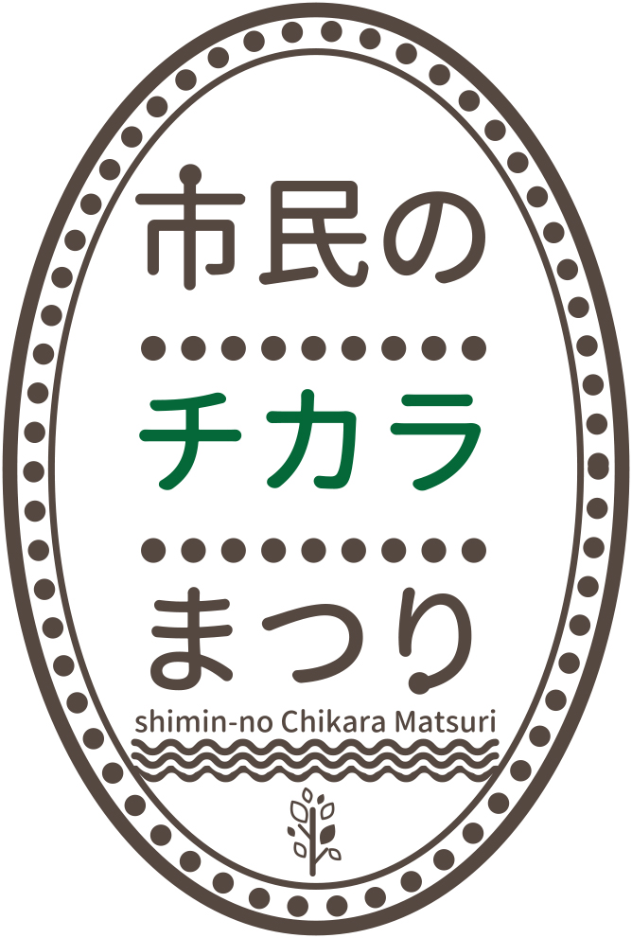

１．趣 旨
「市民のチカラまつり」は、我孫子市の市民活動団体が中心となり、行政・学校・企業・商店など多様な主体と連携しながら実施するまちづくり交流イベントです。
活動の紹介、体験型イベント、ステージ発表、企画部門（講演・シンポジウム）など様々な方法で市民活動の周知を図りますので、ふるってご応募ください。

２．2021年度の方針
・市民活動を知らない人が、地域貢献に関心を持つきっかけづくりの場とします。
・子どもからシニアまで、多世代が楽しみながら市民活動を知り、体験や交流のできる内容で行います。
・市民活動団体同士がお互いの活動を知り、交流を深める機会とします。
・新型コロナウイルス感染予防に注意を払い、オンラインも取り入れながら、安心・安全な体制で実施します。

３．主 催
市民のチカラまつり2021企画委員会、あびこ市民活動ネットワーク、あびこ市民活動ステーション、我孫子市

４．開催日時
・メイン・イベント 2021年9月25日（土）、9月26日（日）
・出張市民のチカラまつり 2021年10月～2022年3月までの間に1回
・企画部門応募講演会 メイン・イベント開催日を避け、2021年7月～2022年3月までの間に実施

５．出展条件および募集内容
①非営利活動団体もしくは地域貢献に関心のある企業・商店などが参加対象になります。
②以下の5部門を募集します。
A.展示部門
B.体験部門
C.ステージ部門
D.販売部門
E.企画部門
③出展料は有料になります（A～Cいくつ応募しても500円、Dを含む場合には1,000円）。支払いは9月中にお願いします。
④ステージ発表は、活動の周知や会員募集のメッセ―ジなども含めて行ってください。また、ステージのみの募集はありません。ABDEなど他部門と組み合わせてお申し込みください。機材の搬入・搬出は出演者の責任となります。

＜B.体験部門で使用できる会場および時間枠＞
日 時  場 所  （利用可能人数） |  | 9月25日（土）
 |  | 9:00-12:30 | 13：00-16:00
７F | 研 修 室 （40名） | ○ | ○
 | 介護実習室 （20名） | ○ | ○
８F | 第1会議室 （24名） | ○ | ○
 | 第2会議室 （14名） | ○ | ○
 | 和 室 （27名） | ○ | ○
９F | ホール （80名） | ○ | ○
10F | 大会議室 （15名） | ○ | ○
 | オープンスペース（15名） | ○ | ○
11F | 手賀沼のうなきちさん家（28名） | ○ | ○
＊準備と片付けの時間も含まれます。
＊時間枠は全部使う必要はありません。
＊利用可能人数は、通常の定員の3分の2程度の数をお示ししています。

＜募集内容・日程・会場＞
募 集 内 容 | 日程・会場
A．展示部門：市民活動の紹介  A-1 ポスター展示  A-2 動画による活動紹介  A-3 対面式説明 | 9/14～9/26 アビスタストリート  9/15～9/26 けやきプラザ第1ギャラリー  団体が制作して事務局に提出  9/25‣9/26 けやき広場テント  時間制、荒天中止
B．体験部門：  子どもの遊び・ものづくり・スポーツなど、来場者が参加・体験できる企画 | 9/25けやきプラザ  7階～11階（詳細は上表を参照）
C．ステージ部門：  音楽・歌・踊り・朗読・演技等のステージ発表 | 9/25 けやきプラザ2階ホール
D．販売部門：  非営利活動団体による販売、企業・商店の出店  （飲食の販売はなし） | 9/25・9/26 けやき広場  荒天中止
E. 企画部門；  市民活動団体が企画・実施する講演会、シンポジウム、フォーラム | 9/25‣9/26は避ける。  2021年7月～2022年3月までの間に企画団体が決めた日程と会場で実施

＜E. 企画部門についての注意事項＞
①市民活動団体が主となって企画する講演会・フォーラム・シンポジウムなど。
②1団体1企画（複数団体合同の申請も可）、合計10企画まで。
③会場使用料・講師謝礼の支給あり（全体予算は20万円）。
※内部講師への支払いは不可。企画数によって講師謝礼は調整させていただきます。
④企画のテーマは「我孫子の地域課題」あるいは「まちづくり」につながる内容。
⑤実施日時は、メイン・イベント開催日（9/25、9/26）をはずす。2021年7月～2022年3月の間に実施すること。
⑥チラシ等に、「市民のチカラまつり2021」の一環として実施することを明記すること。
⑦参加者募集に際しては、全てを事前申込制にせず、当日参加を可能とすること。
⑧政治活動や布教を目的としないこと。
⑨申請に当たっては企画シートと予算書を提出する。
⑩実施決定後、1ヶ月以内に最終企画書を提出する（6月30日まで）。
⑪終了後は、1ヶ月以内に報告書と決算書を提出する。

６．問い合わせ・申込先
あびこ市民活動ステーション 担当：高橋
〒270-1151 我孫子市本町３－１－２ けやきプラザ10階
電話 ０４－７１６５－４３７０
E-メール abikosks@themis.ocn.ne.jp

申込用紙に必要事項をご記入の上、郵送・メールで送付ください。窓口でも受け付けます。
ファックスでの申し込みは受け付けません。
申込用紙を電子ファイルでご希望の場合には、上記アドレスまで「申込用紙希望」という件名でメールください。
市民活動ステーションのHPからもダウンロードできます。 https://www.abikosks.org/

７．募集期間 2021年4月16日（金）～5月15日（土）

８．企画部門の結果通知 6月1日（火）

